模板说明（请在正式文档里删除本段提示）：
1、商家发布商品时，需使用此模板。商品发布审批通过后，该模板将同步至服务监管系统，作为后续订单的验收文档模板。
2、商家完成交付后，需在服务监管系统“商家上传交付凭证节点”，下载并填写此模板，然后提交交付验收审核，以完成服务监管流程。
3、详细操作说明请参考帮助中心服务监管指南。

客户名称+商家名称+商品名称 验收文档

华为云计算技术有限公司
商家名称（请按实际情况填写）
XXXX年XX月

目录

一、 项目基本信息 3
二、 项目总体实施情况 4
(一) 项目实施总进度表（请按照实际实施进度填写） 4
(二) 项目交付矩阵（选填） 4
三、 项目交付内容 5
(一) 功能模块交付清单（必填） 5
(二) 项目交付文档（选填） 5
(三) 项目交付附件（必填） 5
SaaS/License商品 6
专业服务（即人工服务类商品） 7
四、 盖章签字 （必填，红字提示语不可删除） 7

项目基本信息
项目名称 | 必填  按实际项目名称填写即可
客户名称 | 必填  填写完整的公司名称，与下单客户名称保持一致
客户华为云账号 | 必填  填写该笔订单下单客户的华为云账号，可在订单明细内查看
经销商名称及经销商华为云账号 | 选填
联营商品订单号 | 必填  1.订单号为CS开头；  2.同一客户同一项目如有多笔订单验收，可填写在同一个验收文档内；
华为云资源订单号 | License等部署方式必填  1、在云商店购买License类商品，云资源仅支持部署在华为云上  2、License类商品验收交付时，需提供华为云资源订单号及其截图（截图作为关键交付项在附件内展示）
商家名称 | 必填  此处指商家，填写时请勿与经销商混淆
联营商品名称及规格名称 | 必填  - 填写下单商品的商品名称、详细规格名称，注意与下单规格保持完全一致  - 可在订单明细内查看具体商品规格名称  注：须填写完整的商品名称及规格信息，并与下单规格保持完全一致，否则将导致验收不通过；
项目实施周期 | 必填，填写项目启动时间至交付完成的时间  - 实施周期：项目启动时间至项目竣工时间，按实际时间填写即可  - 项目启动时间指项目开工会的时间。  - 注意：项目开工时间若比下单时间早，则属于无PO提前交付。对未在云市场产生交易则启动交付实施服务的行为，云市场平台不承担任何责任。  - 竣工时间应早于或等于验收时间（项目竣工时间指交付完成/实施完成的时间）。
商用SaaS/License账号开通时间及授权期限 | 软件类包周期商品必填  具体到年月日，例如：2023年7月21日-2023年9月30日

项目总体实施情况

项目实施总进度表（请按照实际实施进度填写）
依照项目实施计划表格填写，模板中的阶段名称仅供参考，可根据实际情况调整。如项目进度与SOW计划有偏差，需要提供说明。
序号 | 阶段名称 | 实际起止时间 | 实际结束时间 | 实施人天 | 交付物列表 | 备注
1 | 项目开工会 |  |  | 1 | 开工会议纪要
2 | 需求调研
3 | 建设方案编制
4 | 软件
5 | 华为云资源和联营商品购买 |  |  |  | 附件：显示客户华为云账号的云资源和联营商品购买截图
6 | 软件登入 |  |  |  | 附件1：含客户名称的软件登录页面截屏  附件2：含客户名称的软件功能页面截屏
7 | 软件测试
8 | 用户培训
9 | 项目验收

项目交付矩阵（选填）
填写项目实际交付过程涉及的支撑级别人员和角色等，不涉及的可不填写。
支撑级别 | 支撑内容 |  | 华为组织 | 伙伴组织
L1 | 售前方案 | 方案支持 | GTM/中国地区部SA/代表处SA | 姓名及联系方式
L1 | 售前方案 | 方案Offering及报价 | GTM/中国地区部SA/代表处SA | 姓名及联系方式
L1 | 服务交付 | 交付范围SOW确认 | 中国区服务团队
L1 | 服务交付 | 项目管理 | 中国区服务团队
L1 | 服务交付 | 项目验收/关闭 | 中国区服务团队
L1 | 售后 | 客户问题响应及受理 | 代表处（BD/渠道）
L2 | 售前/交付 | 售前方案支撑 | 受益产品部
L2 | 售前/交付 | 项目支撑 | 受益产品部
L2 | 售后 | 客户问题响应及受理 | 受益产品部
L3 | 售前/交付 | 1、产品发布/变更  2、产品推广与营销  3、服务商管理 | 生态产品经理
L3 | 售后 | 1、负责结算、对账开票  2、负责处理退订等问题  3、客户问题响应及受理 | 生态产品经理/运营经理

项目交付内容

功能模块交付清单（必填）
请按实际交付内容填写，详细列出客户购买的联营商品功能清单，与下单规格内的模块保持一致。

项目交付文档（选填）
如果客户界面有项目文档归档要求的必填，例子模板如下：
序号 | 文档名称 | 通途 | 备注
1 | 软件操作指导书 | 用于客户日常操作和维护

项目交付附件（必填）
说明：此处要求的交付验收件必须提供，请在正式文档里删除本段提示；所有联营商品线下交付（包含用券和非用券场景），华为云交付服务将对交付进行服务监管审核，包括SOW审核、交付方案审核、伙伴交付能力评估及验收件一致性审核。请商家务必如实提供完整的交付凭证，确保材料真实性、一致性。

SaaS/License商品
提供如下3个关键交付附件，并插入到该位置（如有缺失，审核人将驳回此次申请）：
- 附件1：SaaS/License商品的系统授权有效期截图。
截图路径：在商家或客户后台截取客户开通的软件授权有效期截图。

- 附件2：SaaS/License商品的联营Kit开通截图（仅基于联营KIT交付的商品需要提供）
联营SaaS商品交付截图要求：
基于联营Kit交付的SaaS商品需提供如下买家中心【联营服务-应用管理】页面截图（参考下方示例）：
- SaaS授权应用和成员截图；
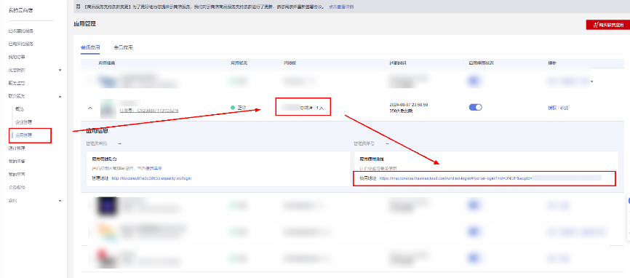
- SaaS登录界面截图（截图路径：SaaS授权应用和成员截图中使用地址点击登入进去页面截图）
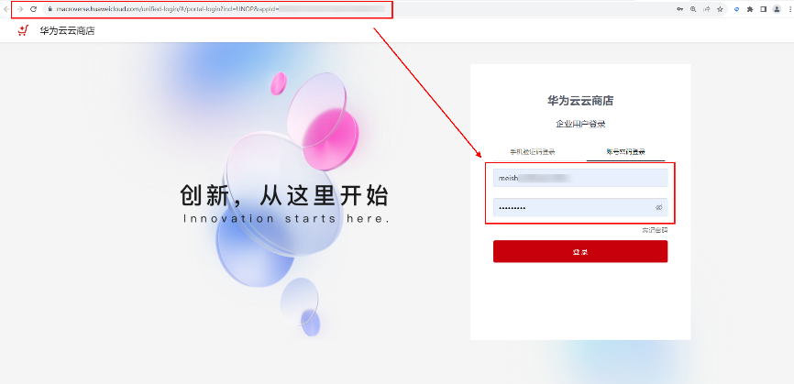
- SaaS登录成功截图
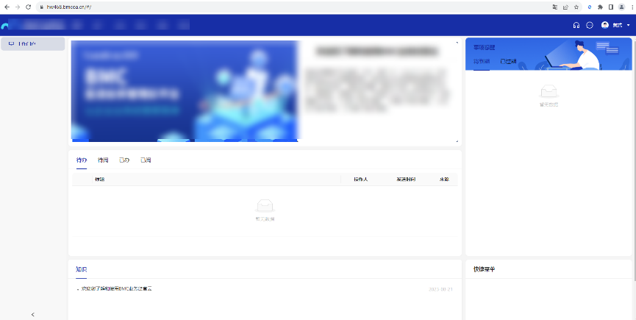

联营License商品交付截图要求：
基于联营Kit交付的License商品需提供1-2张已完成交付后客户或商家侧软件使用功能页面截图。

- 附件3：华为云资源订单号及其截图（License线下部署商品必填，SaaS商品不涉及）
License线下部署商品需提供华为云资源订单号及其截图作为关键交付项
*云商店购买License商品，云资源需部署在华为云上。

在提交如上3个关键交付附件的基础上，商家可依据客户需求，自行补充提供其他交付件。

专业服务（即人工服务类商品）
- 提供SOW需求说明书、服务完工证明（即验收报告）
- 如果是人天交付的商品，需给出各个交付实施环节的人天工作量
- 商品上架时定义的其他验收文档，如项目开工会材料、现场服务记录单等

注：请在正式文档里删除本段提示；其他有额外验收要求的场景，依据相应业务场景补充的验收规则为准。

盖章签字 （必填，红字提示语不可删除）
请详细阅读如下说明，确认无误后进行盖章签字。
- 您的签署行为表示该订单对应的联营商品已交付完成，正式进入商用状态，本签署具有法律效力。
- 验收件签字规则为：商家、华为项目组（BD/SA、交付服务）、客户三方都需要签字。
- 验收件盖章规则为：商家或者客户应保证至少一方盖公章。
- 验收件需要加盖骑缝章，且保证清晰完整。

商家名称（盖章） 客户名称（盖章）
公司代表（签名） 公司代表（签名）
联系方式 联系方式
日期 日期

基地名称（选填）
华为项目组（签名）
联系方式
日期

